**Санкт**

**-**

**Петербургский**

**национальный**

**исследовательский**

**университет**

**информационных**

**технологий**

**,**

**механики**

**и**

**оптики**

**УЧЕБНЫЙ**

**ЦЕНТР**

**ОБЩЕЙ**

**ФИЗИКИ**

**ФТФ**



Группа: Z3145

Студент: Бородулин Семен Сергеевич

Преподаватель: Коробков Максим Петрович

К работе допущен: _______

Работа выполнена: _______

Отчет принят: _______

**Рабочий протокол и отчет по**

**лабораторной работе № 1.02А**

**«Исследование движения тел под воздействием**

**силы тяжести»**

1. **Цель работы.**

Измерение модуля ускорения свободного падения. Экспериментальная проверка эквивалентности гравитационной и инертной массы.

1. **Задачи, решаемые при выполнении работы.**

* Измерение высот и координат точек рельса (ℎ0, ℎ0 ′ и 𝑥0, 𝑥0 ′ соответственно)
* Измерение величины ускорения свободного падения на широте Санкт-Петербурга
* Вычисление необходимых значений для выполнения цели работы (sin𝛼 (𝛼 − угол наклона рельса), 〈𝑎〉, ∆𝑎, 𝜎𝐵, 𝐵, 𝐴)
* Экспериментальная проверка эквивалентности гравитационной и инертной массы; построение графиков.

1. **Объект исследования.**

Тележка на рельсе (с утяжелителем и без него).

1. **Метод экспериментального исследования.**

Многократные прямые измерения.

1. **Рабочие формулы и исходные данные.**

Ускорение свободного падения (для Санкт-Петербурга): 𝑔 = 9,81908 м/с 2

Синус угла $\sin\left(a\right)$: $\sin\left(a\right)=\frac{\left(h_{0}^{'}-h^{'}\right)-\left(h_{0}-h\right)}{x^{'}-x}$, где $h_{0}^{'}$- высота точки не наклонённого рельса с координатой 𝑥 = 1.7 м; $h^{'}$- высота точки рельса с координатой 𝑥 = 1.7 м; $h_{0}$- высота точки не наклонённого рельса с координатой 𝑥 = 0.7 м; $h$- высота точки рельса с координатой 𝑥 = 0.7 м; 𝑥 = 0.7 м; 𝑥 ′ = 1.7 м.

$$〈a〉=\frac{\sum_{i=1}^{N}{a_{i}}}{N} - среднее значение, где N - количество измерений.$$

$$σ_{a}=\sqrt{\frac{\sum_{i=1}^{N}{{(a_{i}-〈a〉)}^{2}}}{N-1}} – дисперсия.$$

$$∆a=\frac{α_{0,95,N}σ_{a}}{\sqrt{N}} - погрешность.$$

1. **Измерительные приборы.**

|  |  |  |  |
| --- | --- | --- | --- |
| *№ п/п* | *Наименование* | *Тип прибора* | *Погрешность прибора* |
| 1 | Линейка на рельсе | - | 0,005 м |
| 2 | ПКЦ-3 в режиме измерения скорости | Электронный | 0,01 м/с |
| 3 | Металлический угольник | - | 0,0005 м |

1. **Схема установки (перечень схем, которые составляют Приложение 1).**

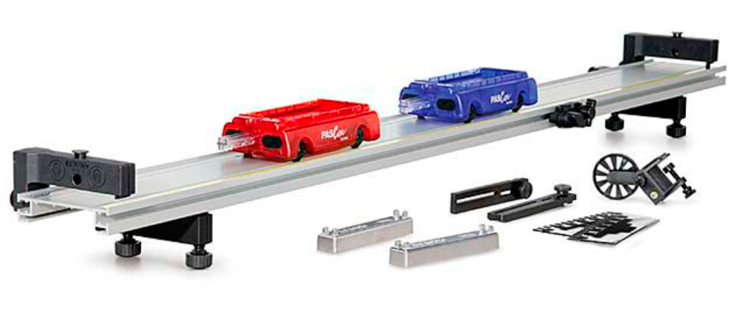В комплект входят:

1. алюминиевый рельс на регулируемых ножках, оборудованный сантиметровой

шкалой с ценой деления 1 мм.;

2. две тележки – красная и синяя, снабжённые встроенным bluetooth датчиком;

3. утяжелитель;

4. угольник с ценой деления 1 мм;

5. штатив.

1. **Результаты прямых измерений и их обработки (*таблицы, примеры расчетов*).**

Таблица №1

|  |  |  |  |  |  |  |  |  |
| --- | --- | --- | --- | --- | --- | --- | --- | --- |
| N, пластин | h, м | h', м | sin(a) | Номер измерения | ai, м/с2  (без груза) | ‹a› ± Δa, м/с2  (без груза) | ai, м/с2  (с грузом) | ‹a› ± Δa, м/с2  (с грузом) |
| 2 | 0,094 | 0,110 | 0,032 | 1 | 0,194 | 0,198±0,0032 | 0,196 | 0,205±0,0072 |
| 2 | 0,198 | 0,206 |
| 3 | 0,199 | 0,208 |
| 4 | 0,2 | 0,206 |
| 5 | 0,198 | 0,209 |
| 4 | 0,107 | 0,130 | 0,046 | 1 | 0,362 | 0,361±0,0012 | 0,375 | 0,375±0,0030 |
| 2 | 0,362 | 0,375 |
| 3 | 0,361 | 0,375 |
| 4 | 0,36 | 0,377 |
| 5 | 0,362 | 0,371 |
| 6 | 0,121 | 0,151 | 0,060 | 1 | 0,524 | 0,525±0,0006 | 0,543 | 0,519±0,0341 |
| 2 | 0,525 | 0,469 |
| 3 | 0,525 | 0,481 |
| 4 | 0,525 | 0,533 |
| 5 | 0,524 | 0,534 |
| 8 | 0,139 | 0,172 | 0,082 | 1 | 0,683 | 0,681±0,0044 | 0,697 | 0,694±0,0045 |
| 2 | 0,679 | 0,689 |
| 3 | 0,68 | 0,692 |
| 4 | 0,685 | 0,696 |
| 5 | 0,677 | 0,695 |

1. **Расчет результатов косвенных измерений (таблицы, примеры расчетов).**

Вычислим косвенно ускорение свободного падения:

Теоретическая зависимость 𝑎 от sin(𝛼) является линейной: 𝑎 = 𝐴 + 𝐵 sin(𝛼), где А = $-\frac{m_{Γ}}{m_{u}}\frac{f}{R}g$ В = $g$ (в случае если инертная и инерционная масса эквивалентны).

Найти коэффициенты линейной зависимости можно используя метод наименьших квадратов (МНК) по следующим формулам:

Таблица №2 Коэффициенты для уравнения с линейной зависимостью.

|  |  |  |
| --- | --- | --- |
| Коэффициенты | без груза | с грузом |
| А, м/с2 | -0,091 | -0,085 |
| В, м/с2 | 9,684 | 9,780 |

1. **Расчет погрешностей измерений (*для прямых и косвенных измерений).***

10.1) Таблица №3 (Расчет погрешности косвенных измерений)

|  |  |  |  |  |  |  |  |  |  |
| --- | --- | --- | --- | --- | --- | --- | --- | --- | --- |
| Без груза | | | | | С грузом | | | | |
| ai, м/с2 | ‹a›, м/с2 | (ai - ‹a›)2, м/с2 | σa, м/с2 | Δa, м/с2 | ai, м/с2 | ‹a›, м/с2 | (ai - ‹a›)2, м/с2 | σa, м/с2 | Δa, м/с2 |
| 0,194 | 0,198 | 0,000014 | 0,002280 | 0,003154 | 0,196 | 0,205 | 0,000081 | 0,005196 | 0,007186 |
| 0,198 | 0,000000 | 0,206 | 0,000001 |
| 0,199 | 0,000001 | 0,208 | 0,000009 |
| 0,200 | 0,000005 | 0,206 | 0,000001 |
| 0,198 | 0,000000 | 0,209 | 0,000016 |
| 0,362 | 0,361 | 0,000000 | 0,000894 | 0,001237 | 0,375 | 0,375 | 0,000000 | 0,002191 | 0,003030 |
| 0,362 | 0,000000 | 0,375 | 0,000000 |
| 0,361 | 0,000000 | 0,375 | 0,000000 |
| 0,360 | 0,000002 | 0,377 | 0,000006 |
| 0,362 | 0,000000 | 0,371 | 0,000013 |
| 0,524 | 0,525 | 0,000000 | 0,000548 | 0,000758 | 0,543 | 0,519 | 0,000576 | 0,024627 | 0,034059 |
| 0,525 | 0,000000 | 0,489 | 0,000900 |
| 0,525 | 0,000000 | 0,496 | 0,000529 |
| 0,525 | 0,000000 | 0,533 | 0,000196 |
| 0,524 | 0,000000 | 0,534 | 0,000225 |
| 0,683 | 0,681 | 0,000005 | 0,003194 | 0,004417 | 0,697 | 0,694 | 0,000010 | 0,003271 | 0,004524 |
| 0,679 | 0,000003 | 0,689 | 0,000023 |
| 0,680 | 0,000001 | 0,692 | 0,000003 |
| 0,685 | 0,000018 | 0,696 | 0,000005 |
| 0,677 | 0,000014 | 0,695 | 0,000001 |

10.2) Расчётам абсолютную и относительную погрешность (В) ускорения свободного падения по формуле:

$$σ_{B}=\sqrt{\frac{\sum_{j=1}^{n}{d_{j}^{2}}}{D\left(n-2\right)}} , где: D=\sum_{j=1}^{n}{{\sin{(α_{j})}}^{2}-\frac{1}{n}{\left(\sum_{j=1}^{n}{\sin{α_{j}}}\right)}^{2}}$$

$$d_{j}=a_{j}-(A+B\sin{α_{j})}$$

Рассчитаем абсолютную ∆𝐵 и относительную 𝜀𝐵 погрешности для доверительной вероятности 0.90 по формулам: $∆B=2σ_{B}, ε_{g}=\frac{Δg}{g}100\%$

Таблица №4

|  |  |  |  |  |  |
| --- | --- | --- | --- | --- | --- |
| Без груза | | | С грузом | | |
| σB | ΔB, м/с2 | 𝜀g | σB | ΔB, м/с2 | 𝜀g |
| 0,44 | 0,894 | 9,24, % | 0,352 | 0,704 | 7,19, % |

1. **Графики (*перечень графиков, которые составляют Приложение 1*).**

**График №1**

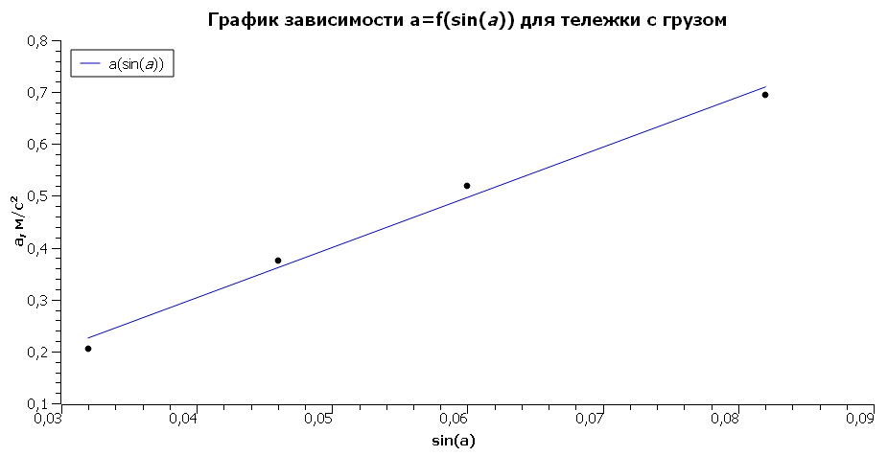

**График №2**

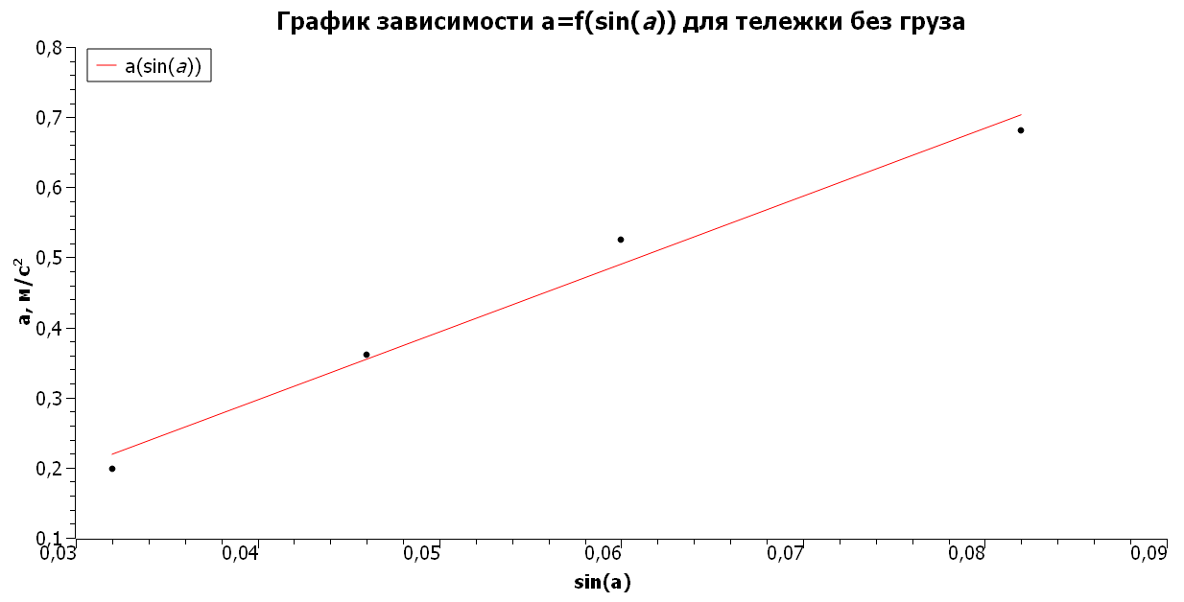

1. **Окончательные результаты.**

Для тележки без груза:

$$g_{экс}=9,6840,894 м/с^{2}$$

$$\frac{∆g_{экс}}{g_{экс}}=9,24 \%$$

$$\left|g_{экс}-g_{теор}\right|=0,136 м/с^{2}$$

Для тележки с грузом:

$$g_{экс}=9,7800,704м/с^{2}$$

$$\frac{∆g_{экс}}{g_{экс}}=7,19\%$$

$$\left|g_{экс}-g_{теор}\right|=0,040 м/с^{2}$$

1. **Выводы и анализ результатов работы.**

Полученные экспериментально значения g отличаются на 1,38% и 0,41% соответственно от табличного значения и входят в доверительный интервал, из этого можно сделать вывод, что в таком случае можно говорить о справедливости принципа эквивалентности инертной и гравитационной масс.

Замечания преподавателя (*исправления, вызванные замечаниями преподавателя, также помещают в этот пункт*).

***Примечание:*** 1. *Пункты 1–13 Протокола-отчета обязательны для заполнения.*

* 1. *Необходимые исправления выполняют непосредственно в протоколе-отчете.*
  2. *Для построения графиков используют только миллиметровую бумагу.*
  3. *Приложения 1 и 2 вкладывают в бланк протокола-отчета*